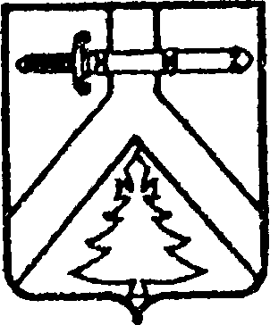

МУРИНСКИЙ СЕЛЬСКИЙ СОВЕТ ДЕПУТАТОВ

КУРАГИНСКОГО РАЙОНА КРАСНОЯРСКОГО КРАЯ

РЕШЕНИЕ

12.11.2021 с. Мурино № 12-66-р

Об утратившем силу Решении от 18.11.2008 № 39-114-р «Об утверждении Положения о порядке выплаты пенсии за выслугу лет лицам, замещавшим должности муниципальной службы в администрации Муринского сельсовета»

В целях приведения нормативных правовых актов администрации Муринского сельсовета в соответствии с федеральным законодательством, руководствуясь Федеральными законами от 06.10.2003 года №131-ФЗ "Об общих принципах организации местного самоуправления в Российской Федерации", от 31.07.2020 № 248-ФЗ "О государственном контроле (надзоре) и муниципальном контроле в Российской Федерации", руководствуясь статьями Устава Муринского сельсовета Курагинского района Красноярского края, Муринский сельский Совет депутатов
РЕШИЛ:
1. Признать утратившим силу Решение от 18.11.2008 № 39-114-р «Об утверждении Положения о порядке выплаты пенсии за выслугу лет лицам, замещавшим должности муниципальной службы в администрации Муринского сельсовета».
2. Контроль за исполнением настоящего Решения возложить на Главу Муринского сельсовета.
3. Настоящее Решение вступает в силу со дня, следующим за днем его опубликования в газете «Муринский вестник».

Председатель Муринского сельского
Совета депутатов С.Г. Ровных

И.о. главы Муринского сельсовета Е.В. Вазисова

